Aktuálne informácie od 03.05.2021
Vážení rodičia informujeme Vás o prevádzke od 03.05.2021.
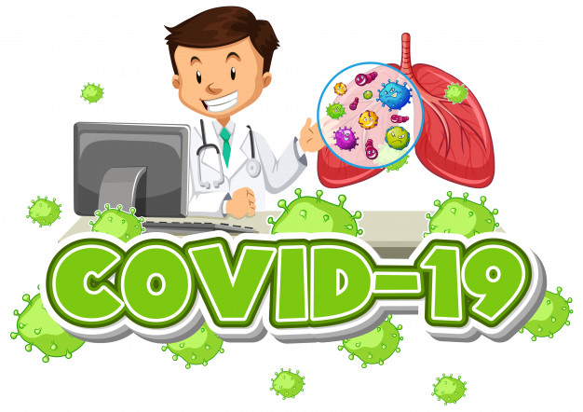

Ministerstvo školstva aktualizovalo dokument
Návrat do škôl od 03.05.2021.
www.minedu.sk

Na základe novej vyhlášky 200 /2021 sa riadime COVID Automatom.
Košice sú červený okres v II. stupni varovania.

Z uvedeného: od 03.05.2021
sa nebude pri vstupe do MŠ od zákonných zástupcov detí
vyžadovať predkladanie k nahliadnutiu negatívny výsledok testu / alebo výnimka.

POVINNOSŤ NOVÁ :
Pri každom prerušení dochádzky dieťaťa do MŠ na viac ako 3 dni (vrátane sviatkov a víkendov)budete predkladať čestné vyhlásenie o bezinfekčnosti.

TLAČIVO - NOVÉ je od 3.5.2021 k dispozícii na našej web stránke a v každej triede – sprostredkujú vám ho učiteľky na každej triede.

Zároveň ale PLATÍ pri vstupe do MŠ:
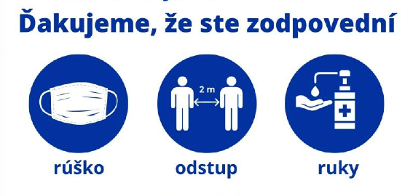

naďalej platí R – O- R,

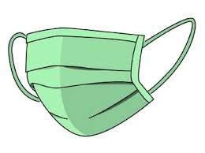
a tiež vstup do MŠ s použitím respirátora -
v zmysle vyhlášky 175/2021.

V prípade zmien vás budeme informovať o aktuálnej situácii.

Mgr. Lenka Nogová, riad. školy

